

**OMNI**

**SOLUTIONS**

**SUMÁRIO**

INTRODUÇÃO 2

OBJETIVO 2

JUSTIFICATIVA 3

ESCOPO 5

ARQUITETURA DA SOLUÇÃO 9

PROTOTIPAGEM E USABILIDADE 10

MÉTRICAS 15

ALERTAS 15

PREMISSAS 16

RESTRIÇÕES 16

ORÇAMENTO 17

EQUIPE 18

GESTÃO E FERRAMENTA 19

SUSTENTAÇÃO 21

ATENDIMENTO E SUPORTE 22

CONCLUSÕES 25

AGRADECIMENTOS 25

BIBLIOGRAFIA 26

INTRODUÇÃO

**A** indústria têxtil é uma das mais antigas artes da humanidade, que quando correlacionamos com **IoT**por exemplo, pode transparecer à primeira vista de não ser algo tecnológico devido ao produto final ser geralmente um pedaço de pano, sem luzes piscando ou uma conexão **WIFI** embutida. Mas quando nós voltamos para os setores de design, fabricação e armazenamento, é notável a presença (e a falta) de tecnologias que influenciam a renda do fabricante. A **Omni Solutions** busca intervir com um sistema que auxilia o cliente a se modernizar e a mitigar custos.

OBJETIVO

**O** sistema web **Omni Têxtil** busca reduzir em até **100%** a perda de tecidos - evitando que estraguem devido à umidade e temperatura - em um período de até **6 meses**, além de oferecer um maior monitoramento sobre o risco de incêndio local. Também se inclui o aumento da sustentabilidade da empresa por meio da diminuição do índice de poluição causado pela queima e despejo de **lixo têxtil**.



**O MNI TÊXTIL**

JUSTIFICATIVA

[](https://www.thermomatic.com.br/aplicacoes/desumidificador-de-ar-evita-prejuizos-no-segmento-textil.html)**E**ssaindústria tem grande importância para a economia brasileira. O país possui a maior cadeia têxtil completa do Ocidente, com produção média de **1,2 milhão** de toneladas de materiais e **US$ 2,6 bilhões** em exportação no ano de *2019*.

**EXPORTAÇÃO:**

**“2,6 bilhões de dólares”**

**“1,2 milhão de**

**toneladas”**

**PRODUÇÃO:**

**O** setor teve um investimento estimado de **R$ 4,5 bilhões** no ano de *2020*, além de representar **19,8%** do total de trabalhadores alocados na produção industrial e **5%** do valor total da produção da indústria brasileira de transformação.

[](https://www.abit.org.br/cont/perfil-do-setor#:~:text=Investimentos%20no%20setor%3A,em%202019%20(IEMI%202021)%3B)

**E**la engloba a fiação (fios), tecelagem e malharia (tecidos), e o beneficiamento (tinturaria, estamparia, lavanderia etc.). Essa indústria é suprida pelas matérias-primas têxteis, compostas de fibras naturais, onde se sobressaem o algodão e o linho, e de filamentos sintéticos (derivados do petróleo, tais como poliéster, polipropileno, náilon e acrílico) e artificiais (oriundos de orgânicos naturais, como raiom viscose e acetato originados da celulose), o processo produtivo da cadeia têxtil se inicia com a matéria-prima (fibras e filamentos) sendo transformada em fios nas fábricas de fiação, seguindo para a tecelagem plana ou para a malharia e, finalmente, para o acabamento.

**O** controle de umidade relativa do ar é um fator essencial para manter a qualidade desses tecidos, como algodão, couro e seda durante sua fabricação e armazenamento. A falta dele resulta na **deterioração** dos materiais, causada pela proliferação de microrganismos, como os fungos, que se alimentam das fibras e alteram o aspecto mais importante dos tecidos: a **aparência**.

**O**s problemas no estoque de tecidos afetam diariamente a indústria têxtil mundial. Cerca de **175 mil toneladas** **de lixo têxtil** são produzidas por ano, causando desperdício de material e problemas para o meio ambiente. Isso acontece por conta da umidade excessiva. A cada segundo, o equivalente a um caminhão de lixo de materiais têxteis é incinerado ou enviado para aterros sanitários. Estima-se que **500 bilhões** de dólares sejam perdidos todos os anos com o descarte de roupas que, muitas vezes, tiveram pouco ou nenhum uso.

](https://www.thermomatic.com.br/aplicacoes/desumidificador-de-ar-evita-prejuizos-no-segmento-textil.html)

ESCOPO

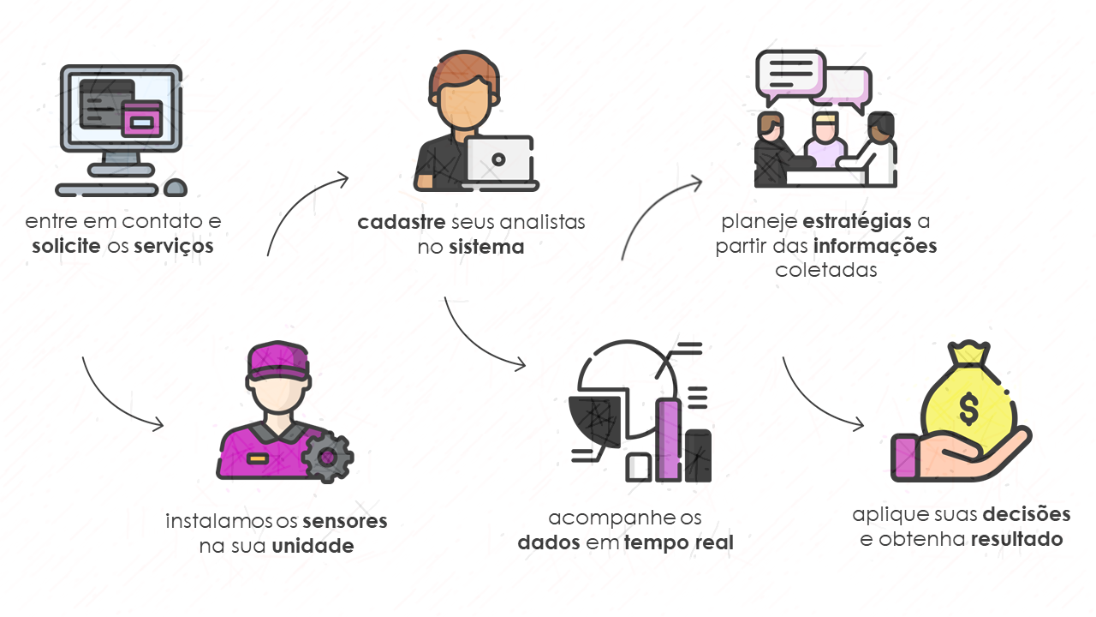**A**ntes de detalharmos as etapas, existe uma ordem inicial e padrão para iniciarmos o trabalho e contrato com todos os clientes, disponibilizado no nosso **Diagrama de Visão de Negócio** a seguir:

**| Diagrama de Visão de Negócio |**

**O** projeto gira em torno de fornecer ao cliente dados coletados sobre a temperatura e umidade dentro dos locais que armazenam tecidos. Esses dados serão captados por sensores que serão instalados no local, e serão exibidos em uma interface atrativa e analítica em um **sistema** **WEB**. Para a implementação de nosso projeto, cumpriremos prazos específicos, acompanhado de todos os passos e requisitos prescritos abaixo:

**O** prazo para a finalização do projeto está definido para o dia **25 de maio de 2022**, sendo entregue para o cliente, com todas as funcionalidades ressaltadas neste documento, tendo como base dos deveres de entrega todas as premissas e restrições, vindo também por cumprir os prazos parciais de entrega, denominados como:



* **Sprint 1**

(Finalizada em **14/03/2022**);



* **Sprint 2**

(Finalizada em **25/04/2022**).



* **Sprint 3**

(Finalizada em **30/05/2022**).

**A**o detalharmos o processo do projeto, teremos a coleta de dados referentes a temperatura e umidade do ambiente em tempo real via sensores **DHT11**, instalados em placas de **Arduino** distribuídas pelo ambiente de armazenamento de tecidos dentro das fábricas, e que possuam conexão à Internet para que os mesmos enviem os dados recebidos para um Sistema Gerenciador de **Banco de Dados** (**Microsoft SQL Server**), fornecendo dados para as **DASHBOARDS** do sistema **Omni Têxtil**, gerando gráficos que poderão ser visualizados pelo cliente.



**S**obre o site em si, será providenciado assim que estiver concluído, um acesso Administrativo para que o cliente decida da melhor forma, e internamente, a distribuição de contas **Admin** e **Padrão**, sendo uma função única de Administradores. A primeira página que estará disponível ao abrir o sistema, será a de **LOGIN**, que após a validação, leva diretamente à **HOME**, disponibilizando no cabeçalho outras abas:

* **DASHBOARD** (Gráficos e opções analíticas);
* **UNIDADE** (Disponibilizando as diversas unidades cadastradas);
* **SETORES** (Exibindo setores da unidade escolhida);
* **EQUIPE** (Página reservada à equipe da **Omni Solutions**);
* **CADASTRAR** (apenas em contas com permissões superiores).

**A**pós a contratação do serviço, o**Product Owner**da equipe irá realizar uma pesquisa com o cliente, para analisar o ambiente em que será instalado os sensores, e adequar o sistema conforme as necessidades do local. Com a conclusão dessa etapa, a equipe de instalação irá se locomover até a localidade da empresa, onde irá iniciar o processo de instalação dos sensores **DHT11** (Processo previsto para durar entre **5-7** dias úteis). A partir desse ponto, a equipe de desenvolvedores, administrada pelo **Scrum Master**, iniciará o desenvolvimento do Banco de Dados e do **DASHBOARD** que comporte os dados recolhidos da pesquisa de campo.

**V**ale lembrar que será necessária uma máquina que tenha os Arduinos conectados, que quando conectada à *Internet*, enviem os dados para o **Banco de Dados** na **NUVEM** por meio de uma *API* em **NodeJS**. Todo esse processo pode ser visualizado no **Diagrama de Solução** da **Omni Têxtil**:

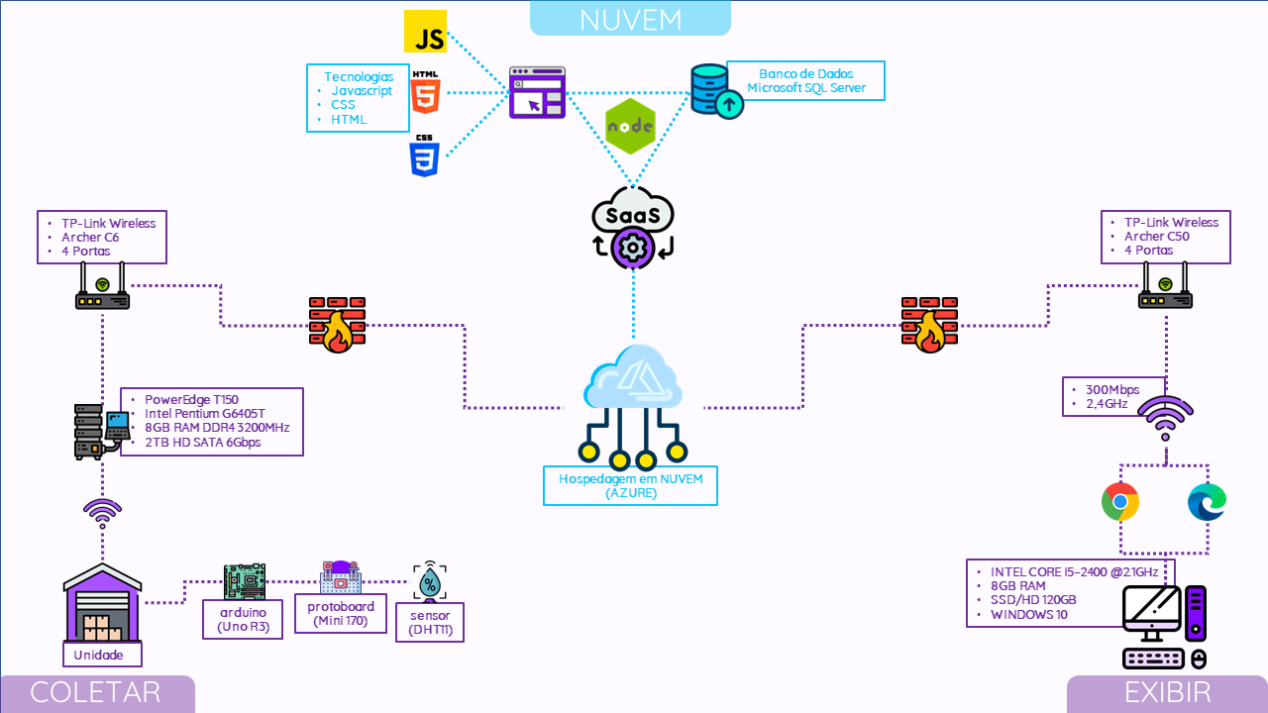

**| Diagrama de Solução |**

**ARQUITETURA DA SOLUÇÃO**

**N**osso diagrama de solução técnica, foi subdividido em 3 núcleos, sendo eles: captação de dados, exibição de dados e cloud. Cada parte dessa divisão é bem simples e estrutura para melhor atender a necessidade de nossos clientes de forma prática e intuitiva.

**CAPTAÇÃO:** Nosso sistema opera através da junção de um sensor conectado ao Arduino através de uma protoboard, sendo que o sensor pode ser alterado do **DHT11** para um que melhor supra a necessidade de nossos clientes. Já alocados dentro de um setor de determinada unidade, ele coleta os dados e passa através de cabo ou rede **WI-FI** para um servidor local (**8GB** de **RAM** **DDR4**, **2T** de armazenamento interno) que pode estar dentro da unidade fabril ou em outro local (por conta disso foi colocado fora da unidade), e a distribuição de rede dever ser feita por um roteador (pelo menos **4** portas). Saindo deste primeiro núcleo, por segurança a informação passa por um **firewall** que visa, evitar, que algo possa prejudicar o sistema.

**CLOUD:** Nosso sistema fica alocado em nuvem, como não temos a plataforma, será executada a modalidade **SAAS**, que será composta por: núcleo de exibição, núcleo de apoio e núcleo de dados. Nossa nuvem é a **AZURE**, por conta disso nosso núcleo de dados é basicamente **SQL Server** que se comunica com o núcleo de exibição através do **Node JS** que é o nosso núcleo de apoio. O núcleo de exibição é composto por **HTML**, **CSS** e **Javascript**, resultando em alta performance para nossos usuários.

**EXIBIÇÃO:** As informações, depois de serem solicitadas no sistema, partem da cloud passando novamente por um firewall, e chegando ao usuário, no caminho entretanto, recomendamos que o usuário possua um roteador de pelo menos **4** portas, com velocidade de internet de pelo menos **300 Mbps**, caso use somente **WI-FI** a rede precisar ser **2.4GHz**, os browsers com maior compatibilidade são: **Google Chrome** e **Microsoft Edge** e o gadget que recomendamos precisa ter pelo menos **8GB** de **RAM** e **120GB** de armazenamento sendo este **SSD** ou **HD**, e recomendavelmente o **Windows 10** como Sistema Operacional.

**PROTOTIPAGEM E USABILIDADE**

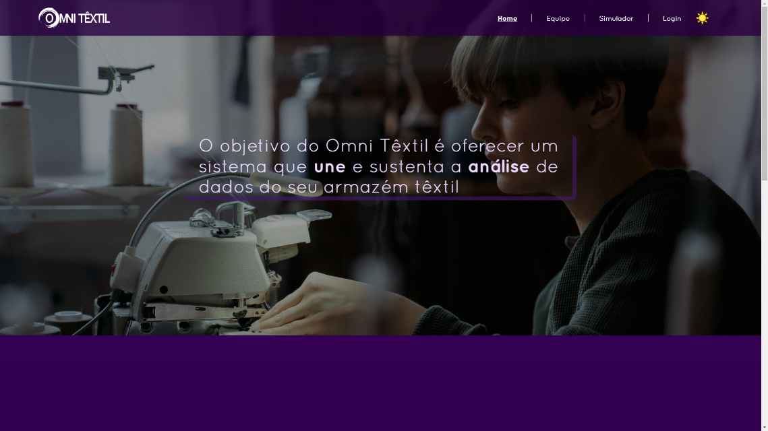**A** tela inicial contêm alguns pontos importantes que utilizamos ao longo do site. Como a paleta de cores baseada no roxo, pois passa tranquilidade e auxilia o analista ao imergi-lo de maneira suave ao ambiente do **Omni Têxtil**. Além disso, a página ainda reúne uma parte da nossa visão de negócio com o diagrama.

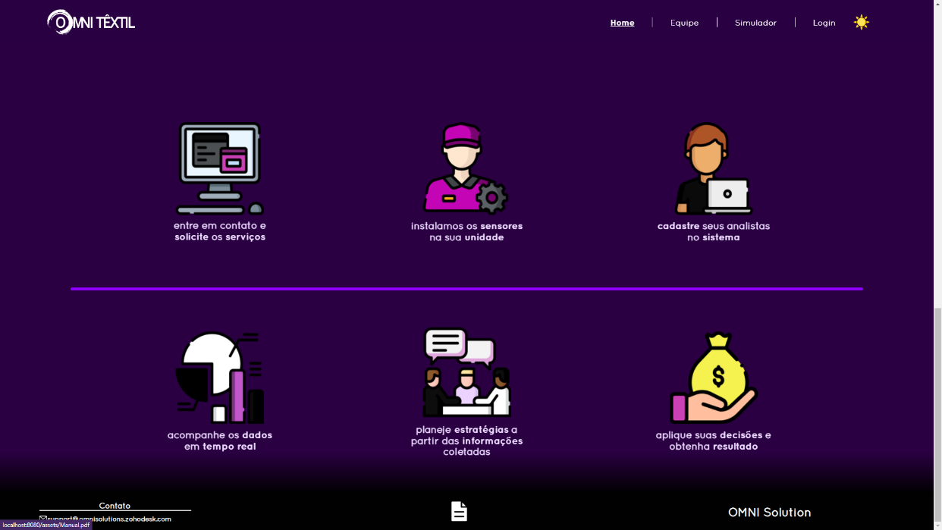**A**inda é possível visualizar no rodapé da página o e-mail de contato com a **Omni Solutions** e o **Manual de Instalação**. E no cabeçalho há opções que nos ligam à outras páginas.

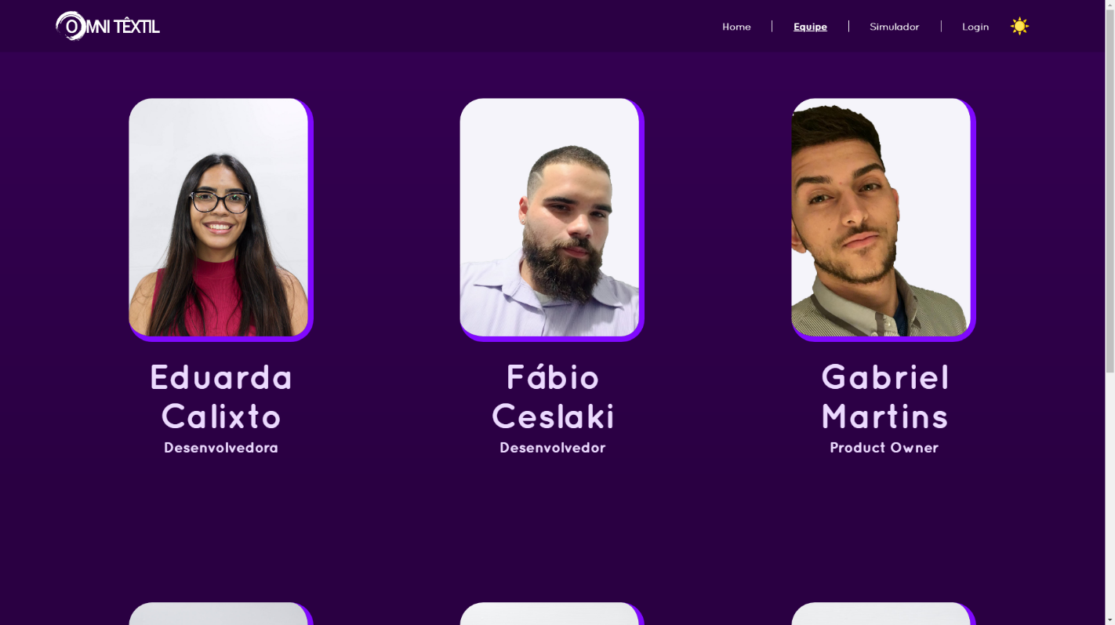 **E**m Equipes, podemos ver a foto e o principal cargo de cada integrante da **Omni Solutions** que estava envolvido com o sistema.

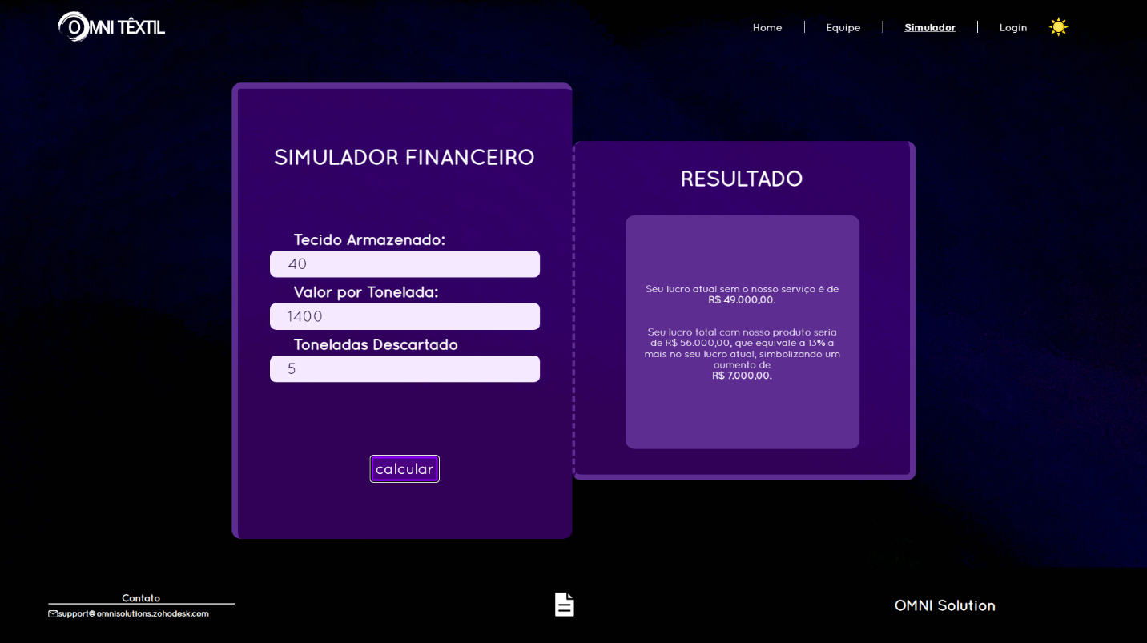**E**m Simulador, teremos uma breve análise sobre o atual lucro do cliente, e o quanto ele poderia economizar com o **Omni Têxtil**.

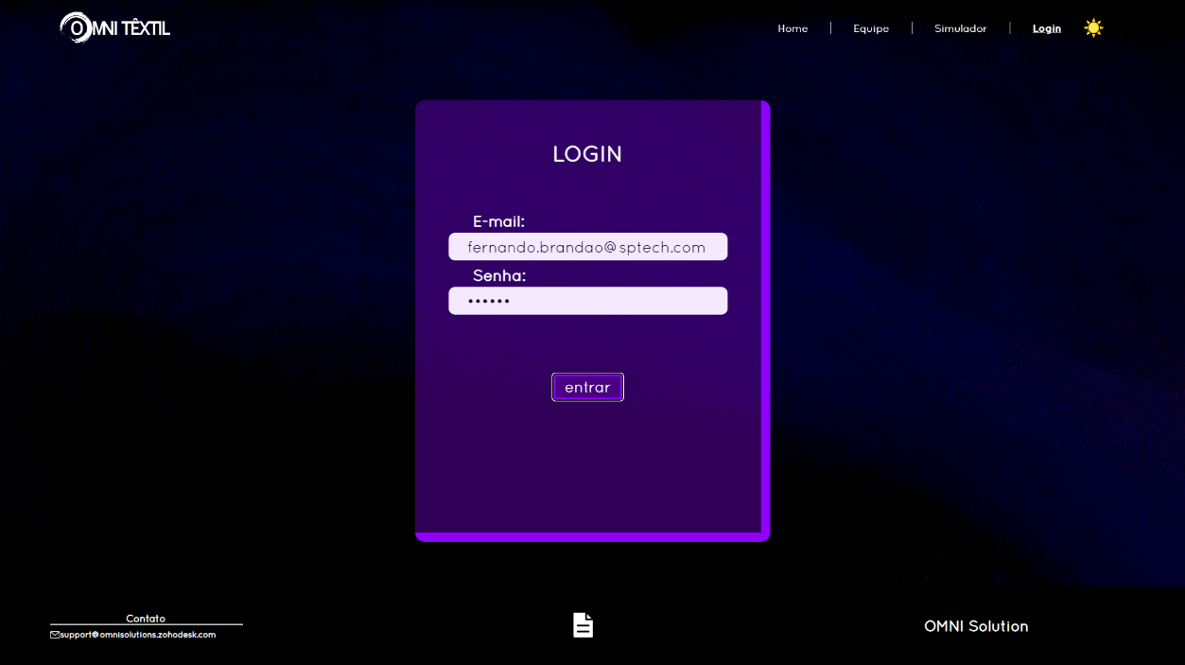**E**m Login, podemos finalmente utilizar a conta fornecida pela **Omni Solutions** para entrar pela primeira vez, ou as subsequentes contas criadas pelo próprio cliente mais à frente.

**E**m Cadastro, é possível registrar novos usuários, que poderão ter acesso às **Dashboards** da sua empresa, e que dependendo do nível de permissão, também podem ter acesso à essa tela e à possibilidade de inserir novos e-mails.

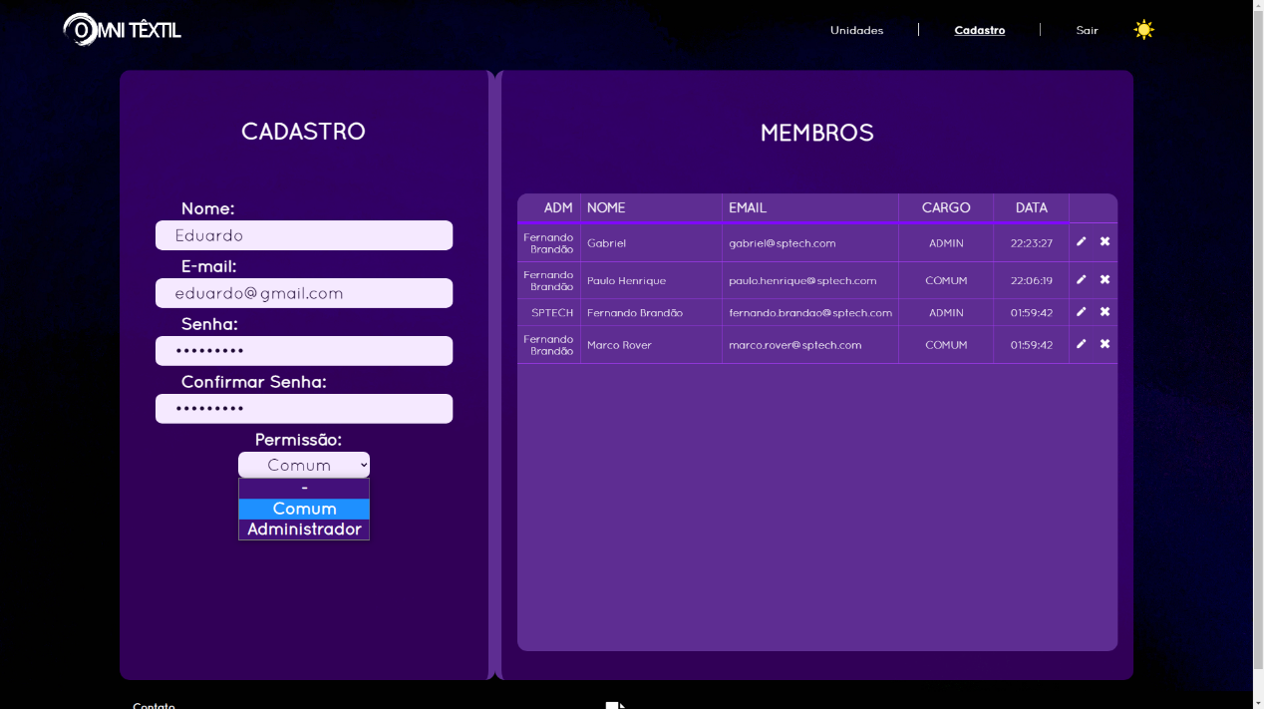

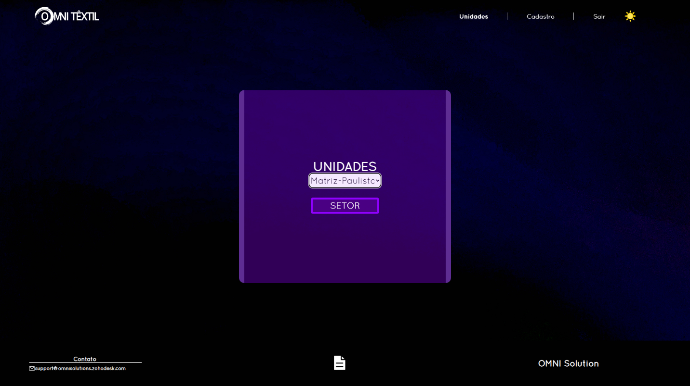**E**m Unidades, você poderá escolher as unidades da sua empresa que estão cadastradas no sistema.

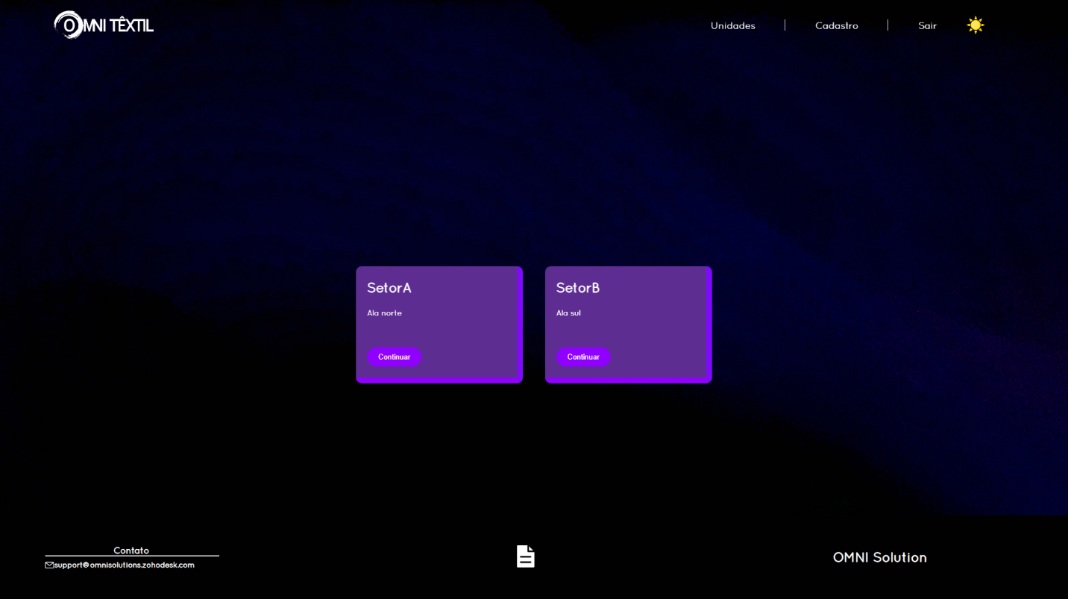**E**m Setores, você poderá escolher os setores da sua empresa que estão conectados à uma unidade e ao mesmo tempo, cadastrados no sistema.

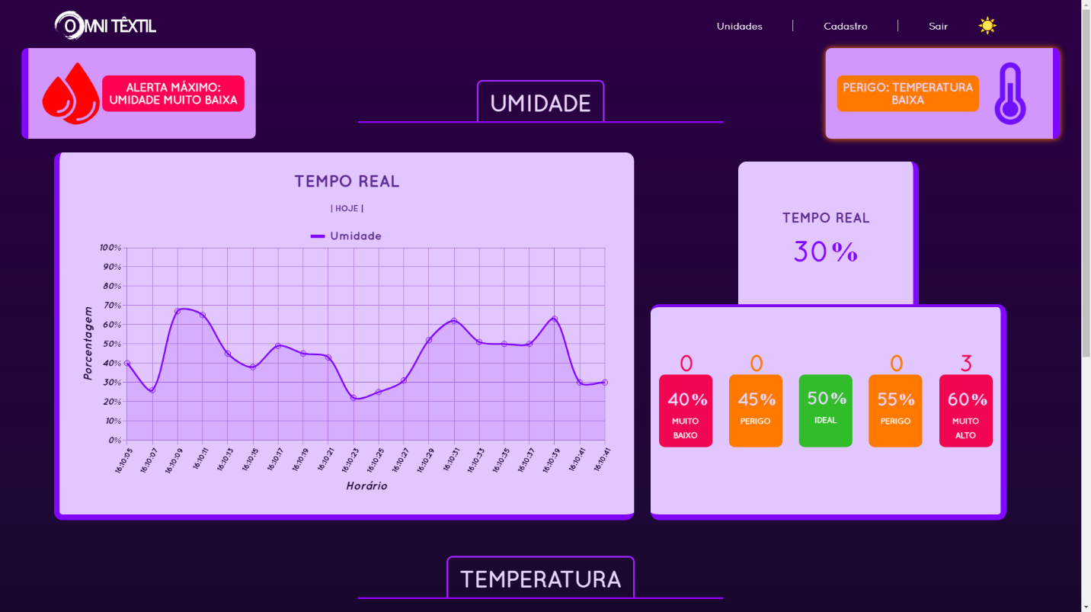**E**m Dashboards, podemos finalmente ter acesso aos dados coletados pelos sensores, tanto em temperatura, quanto em umidade.

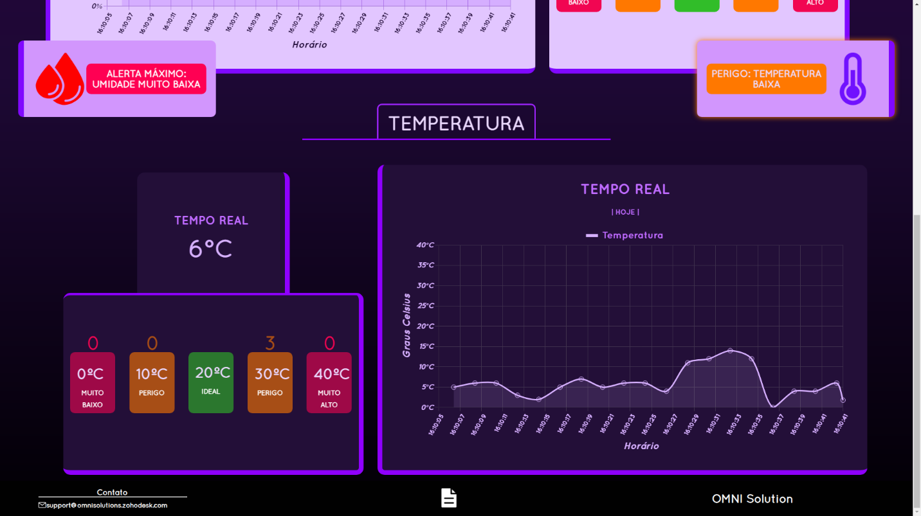

**MÉTRICAS**

**U**tilizamos com referência para as métricas informações de empresas de desumidificadores de ar que diz que a umidade deve estar entre **40%** e **60%**, para impedir a contaminação dos tecidos por fungos e outros seres. Já a temperatura estresse térmico a **40 °C** pode causar reduções significativas nos pigmentos fotossintéticos.

**ALERTAS**

**D**ividimos os alerta em três categorias **‘alerta máximo’(vermelho)**, **‘perigo’(laranja)** e **‘ideal’(verde)** sendo que **‘alerta máximo’** seria para as mínimas e máximas, **‘perigo’** para as medianas e **‘ideal’** para as temperaturas e umidades consideradas ideais.

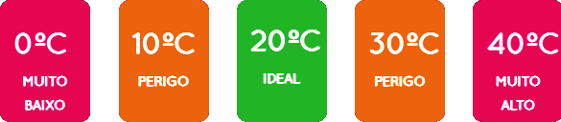**TEMPERATURA**

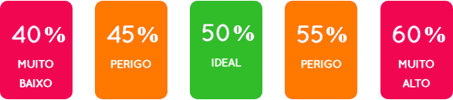**UMIDADE**

PREMISSAS

* O sensor usado será o **DHT11**, que capta de temperatura e umidade;
* O cliente lidará com o orçamento dos **Arduinos** e **Sensores**;
* Processo de instalação previsto para durar entre **5 - 7** dias úteis;
* O cliente fornecerá o tamanho do local de instalação em metros cúbicos, para identificação da quantidade de sensores disponíveis;
* O sistema será **WEB**, e ficará hospedado na NUVEM da **Microsoft Azure**;
* Será fornecida uma conta de acesso *Administrativo* assim que o contrato for ajustado e finalizado, podendo a partir dessa conta, a própria empresa cadastrar seus funcionários;
* Será desenvolvido um vídeo tutorial para demonstrar a navegação e usabilidade do sistema **Omni Têxtil**.

RESTRIÇÕES

* Nosso orçamento será de **R$50,060.00**;
* O prazo de desenvolvimento é de aproximadamente **4** meses;
* Não será oferecido pela **Omni Solutions** o serviço de instalação aos finais de semana e feriados;
* Será necessário o acesso à *Internet* para utilização do site, tendo que ser no mínimo na velocidade de **50Mbps**.

ORÇAMENTO

**O** orçamento irá variar de acordo com a unidade em que serão instaladas os sensores, requerindo uma maior quantidade de peças, o que será cobrado diretamente do cliente.

* Cada conjunto custará por volta de **R$120,00** com a instalação inclusa, podendo variar com o preço das peças no mercado;
* O contrato do serviço para cadastro da empresa no sistema, que englobará a mão de obra do serviço será de **R$50.060,00**;
* A cada nova unidade cadastrada, será cobrada uma taxa de **R$1.500,00** na inclusão, mensalmente **R$260,00;**
* A cada setor incluído, será cobrada uma taxa de **R$800,00**;
* Qualquer alteração de nomenclatura necessária, manutenção de senha e dados de usuário, será gratuita até um limite mensal de **30** alterações requisitadas pelo email de contato. Após exceder esse limite será cobrado **R$360,00** por alteração pedida;
* Manutenções de sensores, problemas na captação de dados e afins serão tratados com urgência e de maneira totalmente **‘** caso se avalie que não tenha sido um erro da empresa.

EQUIPE

**N**a formação da nossa equipe utilizamos o método de organização ágil.

* Eduarda Calixto - Desenvolvedora, Product Owner - Gerenciamento, integrações da **API** no site, documentação, slides de apresentação, criação da regra de negócio, modelo lógico e **deploy** do site na nuvem.
* Fábio Ceslaki - Desenvolvedor - Integração da dashboard ao banco de dados, idealização e contribuição na página de cadastro, criação da regra de negócio e documentação.
* Gabriel Martins - Product Owner, Desenvolvedor - Integração da **API** no site, arquitetura da solução, criação da regra de negócio e documentação.
* Thiago Ramos - Scrum Master, Desenvolvedor - Integração das dashboards e estilização, documentação, criação das páginas, integração da **API** no site e script do banco de dados.
* Vitor Mendes - Desenvolvedor - Suporte, documentação, **deploy**do site na nuvem, criação das páginas, criação das métricas e integração da API no site.
* Wladimir Condori - Desenvolvedor - Integração da **API** no site, documentação, criação das páginas, criação do manual e escolha da ferramenta de **Help Desk**.

GESTÃO E FERRAMENTA

**A** Ferramenta de Gestão que foi utilizada na produção da **Omni Têxtil** foi a ferramenta **Trello**, que por seu grande destaque no ramo de gerenciamento a distância, abriu os olhos da nossa empresa e por conta da sua interface didática conseguimos entrosar facilmente os nossos colaboradores com a ferramenta.

**A** Ferramenta **Trello** foi utilizada durante todo o processo de criação e acompanhamento da **Omni Têxtil**. Durantes as sprints a ferramenta foi dividida em **3** painéis, a de tarefas globais, Backlog e a de registro de atas.

**D**e forma resumida o painel de tarefas globais é o painel que contém todos os entregáveis da sprint em questão, a própria ferramenta já idealiza e separa o painel em **3 subpartes**, o “*a fazer*”, “*em andamento*” e o “*concluído*”. Para melhor destaque nos resolvemos utilizar um sistema de cores para diferenciar cada matéria em questão, segue abaixo um print do painel.

**J**á o painel de **backlog** é o painel sobre o que o nosso site institucional precisaria ter ou conter. Visando um melhor gerenciamento e melhor destaque nós optamos igualmente pelo sistema de cores que foi utilizado para diferenciar o grau de dificuldade das partes do site, segue abaixo um exemplo do nosso painel.

**O** painel de registro de atas, é um painel onde guardamos nossas atas de presença das reuniões, no painel em questão dividimos em 2 subpartes a primeira é a onde estão as atas na qual todos os colaboradores estavam presentes na dita reunião, o segundo sub painel é onde no mínimo um colaborador não estava presente, abaixo temos um exemplo deste painel.

SUSTENTAÇÃO

**V**isando garantir a estabilidade e a disponibilidade do nosso sistema, terão atividades de manutenção, como:

* Monitoramento da funcionabilidade do sistema **24 horas** todos os dias por uma equipe destinada de **3** desenvolvedores, que estarão em constante contato com a equipe do cliente que maneja o sistema **Omni Têxtil**;
* Monitorar a satisfação dos usuários, recolhendo **feedbacks**, sugestões e erros que os funcionários irão **reportar** por meio de uma opção no rodapé da tela;
* Correção de erros identificados pela equipe de monitoramento e de **Reports** coletados;
* Atualizações de aprimoramento;
* Verificar a frequência do fluxo de dados, ao analisar padrões e identificar caso haja um possível defeito de hardware, para mobilização da equipe de instalação para análise da situação.

ATENDIMENTO E SUPORTE

**Q**uando o usuário entra em contato enviando um e-mail, um chamado é automaticamente criado em nossa ferramenta de **Help Desk**, **Zoho**.

**D**entro da ferramenta há opções do chamado Aberto, Em espera e Fechado.

**A**o clicar em algum dos chamados, temos acesso as informações de solicitações/problemas no corpo do e-mail e informações básicas de quem enviou.

**N**essa tela é onde podemos fazer a classificação, ver a quem está atribuído o chamado e a data limite para resolução do chamado em questão.

**A**inda nessa tela temos acesso as informações baseadas na SLA(), se a prioridade é alta, média, baixa ou programada.

**H**á a opção de responder ao e-mail sem sair da plataforma, tendo a opção de ser uma mensagem mais simples, ou contando com anexos e imagens.

**N**esse software, temos a opção de visualizar as informações de quantidades de chamados abertos, em espera e fechados de forma visual, por meio de gráficos.

**CONCLUSÕES**

**N**osso projeto, o **Omni Têxtil**, conseguiu concluir com êxito as premissas e restrições propostas desde o principio até o fim da execução do projeto, em relação aos questitos técnicos, tivemos resultados melhores que o esperado sobre as linguagens e métodos para aplicarmos as técnologias necessárias para a execução do mesmo.

**O** grupo iniciou o projeto com uma disparidade técnica entre membros do grupo, porém, com a evolução do mesmo e a delimitação das tarefas de acordo com as dificuldades e limitações de cada membro, o grupo entrou em sinergia, sendo assim possivel a evolução e aprendizado conjunto ao final do projeto.

**A**creditamos que com mais tempo, investiríamos primeiro em aprimorar o que já temos, melhorando performance, limpando código e varrendo coisas desnecessárias para otimizar ao máximo a experiência já oferecida aos usuários.

**T**ambém incluiríamos um chat bot para facilitar e agilizar a comunicação do cliente com a nossa equipe de suporte, além de desenvolver novas funções, como o cadastro e personalização prévia de Unidades e Setores, encurtando o tempo de implantação das mesmas.

**AGRADECIMENTOS**

**N**essa última seção, gostaríamos de dedicar agradecimentos. A priori à todos os integrantes que acompanharam um ao outro até então, auxiliando, crescendo junto, tanto tecnicamente quanto como pessoa e modo. Também agradecer aos professores e à instituição como um todo pelo esforço e cuidado com que nos trataram, seja desde oferecendo essa oportunidade e infraestrutura de aprendizado, até a dedicação em responder cada e-mail ou dúvida.

**É** extremamente difícil expressar essa gratidão por texto, mas estamos seguros em dizer que esse semestre em específico, já foi um dos períodos de maior evolução e crescimento da vida da maioria dos integrantes. Então só nos resta oferecer um muito obrigado.

](https://www.thermomatic.com.br/aplicacoes/desumidificador-de-ar-evita-prejuizos-no-segmento-textil.html)**BIBLIOGRAFIA**

<https://www.thermomatic.com.br/aplicacoes/desumidificador-de-ar-evita-prejuizos-no-segmento-textil.html>

](https://www.abit.org.br/cont/perfil-do-setor#:~:text=Investimentos%20no%20setor%3A,em%202019%20(IEMI%202021)%3B)

<https://www.abit.org.br/cont/perfil-do-setor#:~:text=Investimentos%20no%20setor%3A,em%202019%20(IEMI%202021)%3B>

[](https://umsoplaneta.globo.com/sociedade/noticia/2021/08/19/de-cidade-dos-trapos-a-capital-mundial-da-moda-circular-prato-transforma-roupa-descartada-em-novos-tecidos.ghtml)

[](https://www.greenme.com.br/consumir/moda/71384-a-moda-descartavel-esta-enchendo-o-planeta-de-lixo-textil-jogamos-811-mais-roupas-do-que-em-1960/)<https://umsoplaneta.globo.com/sociedade/noticia/2021/08/19/de-cidade-dos-trapos-a-capital-mundial-da-moda-circular-prato-transforma-roupa-descartada-em-novos-tecidos.ghtml>

<https://www.greenme.com.br/consumir/moda/71384-a-moda-descartavel-esta-enchendo-o-planeta-de-lixo-textil-jogamos-811-mais-roupas-do-que-em-1960/>

[](https://piaui.folha.uol.com.br/de-cada-100-toneladas-de-lixo-textil-produzidas-por-ano-no-brasil-apenas-20-sao-recicladas-enquanto-80-sao-descartadas-indevidamente/)

<https://piaui.folha.uol.com.br/de-cada-100-toneladas-de-lixo-textil-produzidas-por-ano-no-brasil-apenas-20-sao-recicladas-enquanto-80-sao-descartadas-indevidamente/>

[](https://www.hagane.com.br/blog/wp-content/uploads/2020/01/logo-hagane.png)[https://amazonasatual.com.br/pandemia-afeta-industria-textil-e-dificulta-fornecimento-de-tecidos/](https://amazonasatual.com.br/pandemia-afeta-industria-textil-e-dificulta-fornecimento-de-tecidos/)

[](https://www.mercadocomum.com/balanco-semestral-do-setor-textil-e-de-confeccao-sinaliza-retomada-e-riscos/)<https://www.hagane.com.br/blog/wp-content/uploads/2020/01/logo-hagane.png>

<https://www.mercadocomum.com/balanco-semestral-do-setor-textil-e-de-confeccao-sinaliza-retomada-e-riscos/>